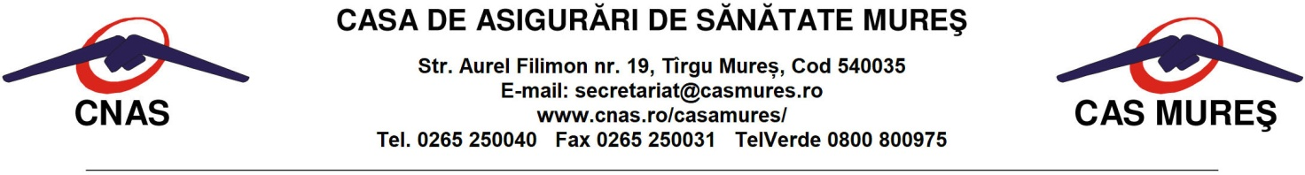 Nr. 2264/25.05.2024

ANUNȚ

Casa de Asigurări de Sănătate Mureș cu sediul în Târgu Mureș, str. Aurel Filimon, nr. 19, jud. Mureș, aduce la cunoștința persoanelor interesate anunță amânarea desfășurării probei scrise la concursul pentru ocuparea funcției publice de execuție vacante de referent, clasa III, grad professional superior-Compartimentul Serviciul Medical din cadrul Casei de Asigurări de Sănătate Mureș, din data de 09.05.2024 de la ora 09:00 la ora 12:00.

Director General,
ec. BIRO RODICA

